附件5

灵活就业人员社会保险费缴纳支付宝端
操作指南

功能入口
首先打开支付宝进入app的首页，点击【市民中心】进入分类的功能界面，然后点击【社保】进入社保相关的功能界面，最后选择【社保缴费】进入社保缴费的功能界面，如下图所示。
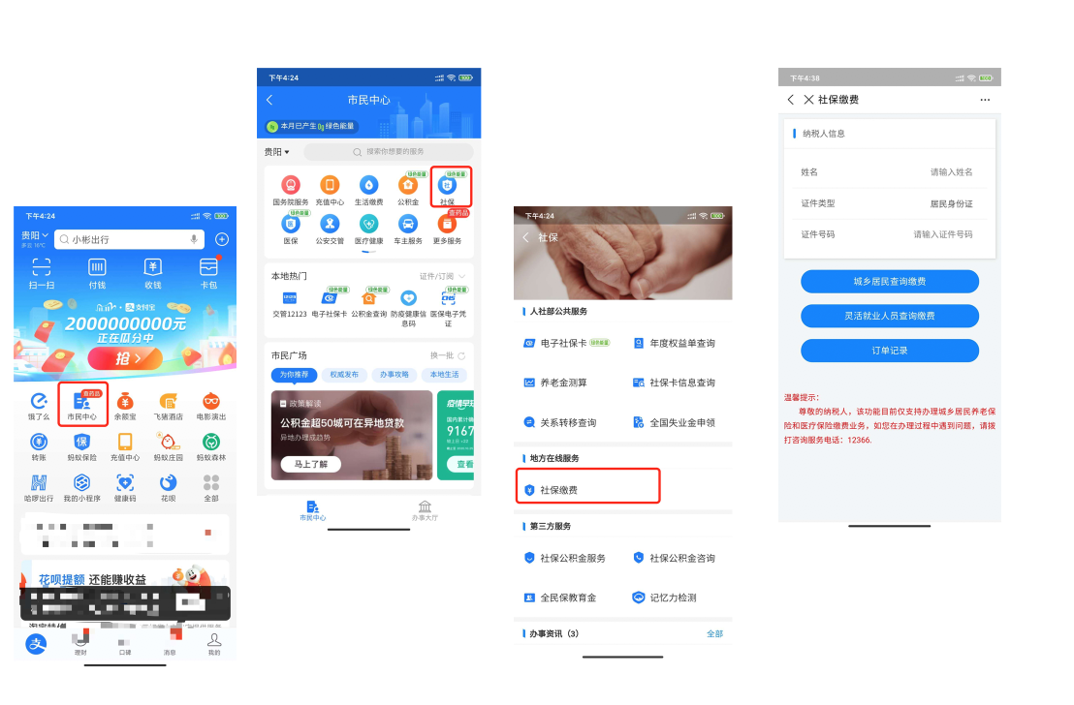

操作步骤
在进入社保缴费的功能界面之后，输入您的姓名和证件号码，这里的证件类型默认为身份证，您可以根据自身情况进行更改。如下图所示：
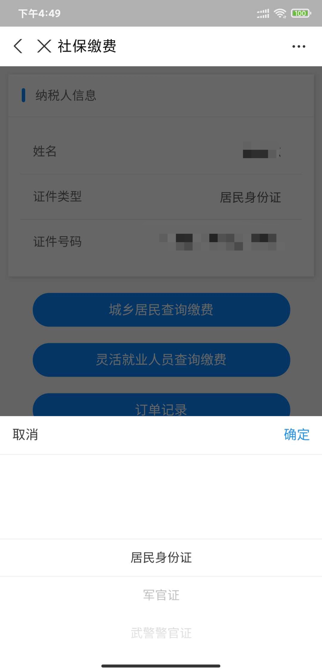
输入完之后点击查询，进行缴费人缴费类型选择，界面会将您的所有的参保信息展示出来，并且提供您进行缴费类型的选择（养老保险和医疗保险）如下图所示：
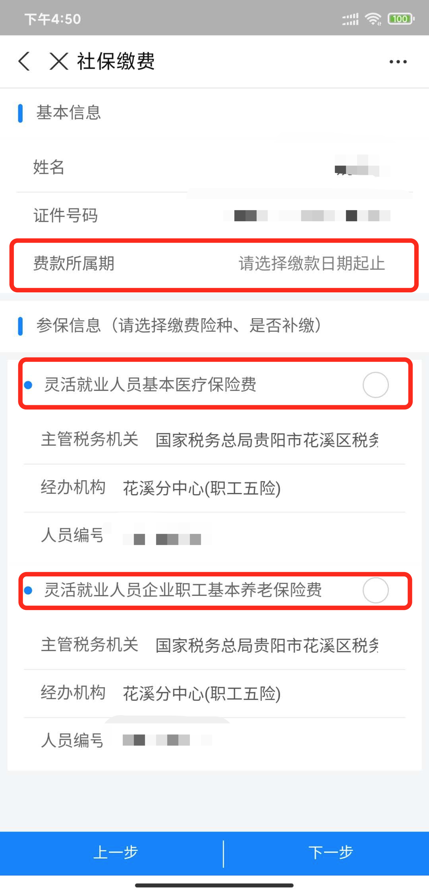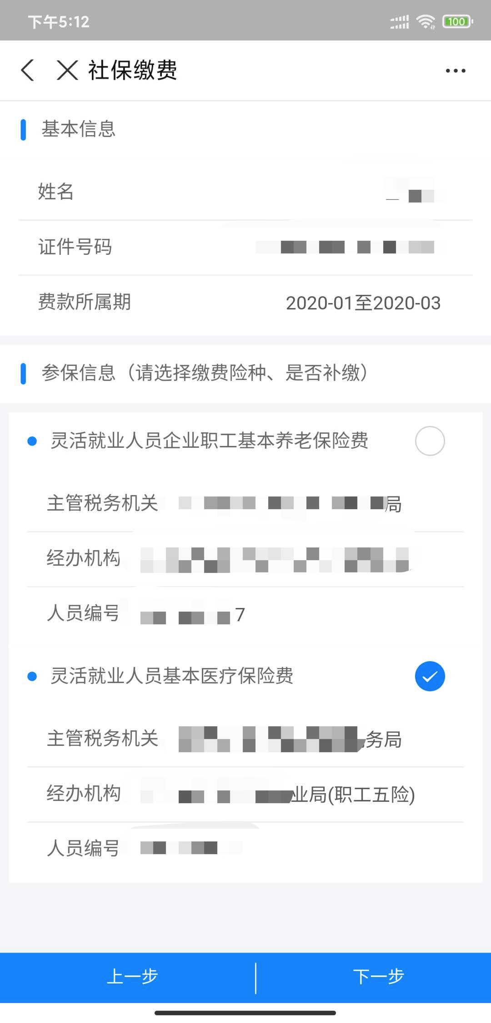
根据系统提示缴费人需要先选择费款所属期然后选择缴费险种，然后下一步进行查缴。如下图所示：
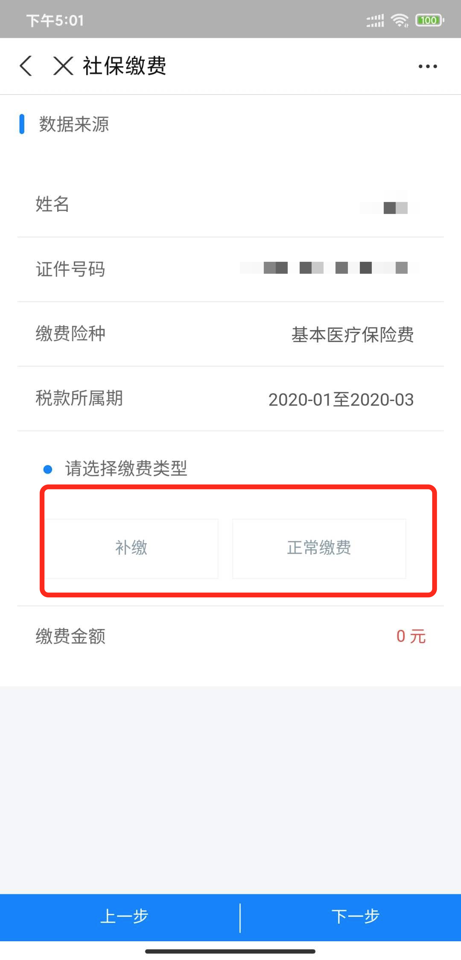
根据提示选择缴费类型，当选择不同的类型时，会显示不同的缴费金额，如下图所示：
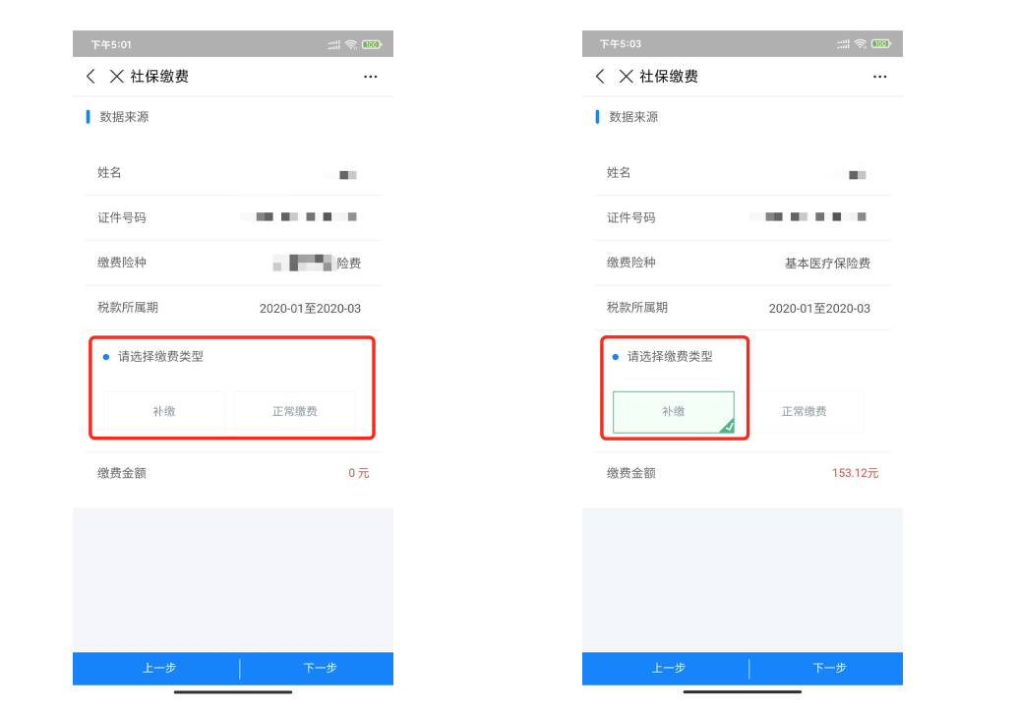
选择完缴费类型之后点击下一步进入缴费界面，如下图所示：
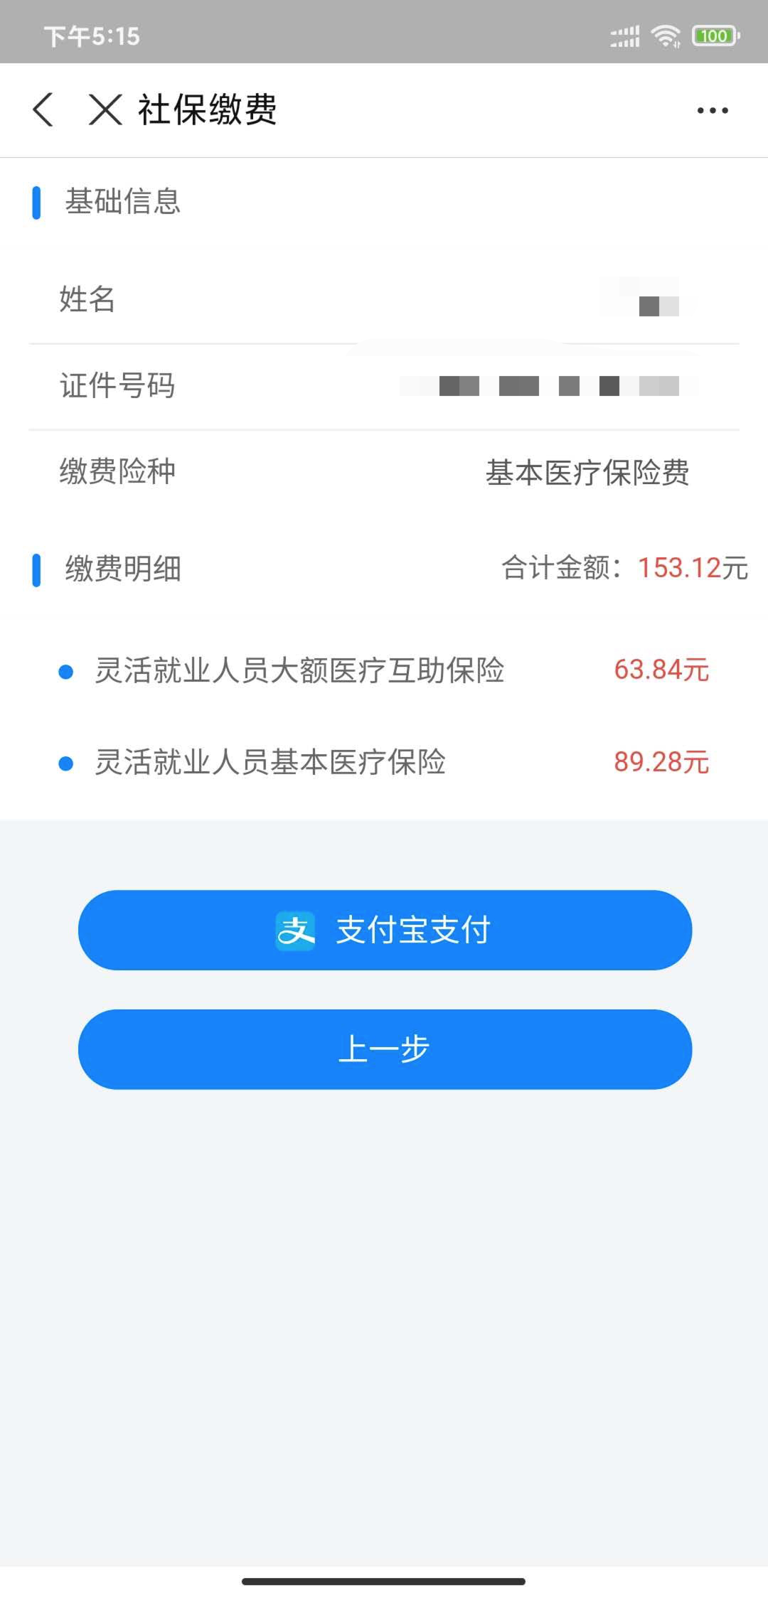
确认信息后可点击支付宝支付进行缴费。支付完成之后可以在首页查看缴费记录，如下图所示：
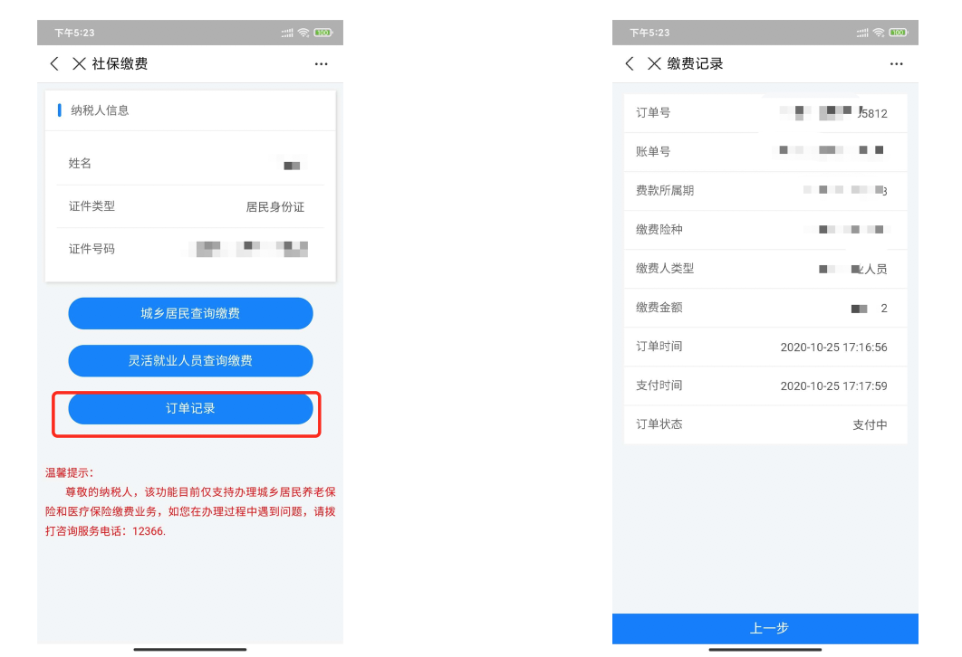

注意事项
当缴费人存在补缴核定信息的时候界面才会显示相关内容，不存在则不显示。

